Ф5

ПОЛОЖЕНИЕ
(школьный уровень)

Школа, класс МАОУ СОШ № 9, 7 «б» класс

Мероприятие: Экскурсия в школьную библиотеку, посвященная Дню словарей и энциклопедий и игра с 4-ми классами.
Цель: расширить знания обучающихся о словарях, показать их многообразие и назначение каждого, закрепить навыки практической работы со словарями.
Задачи:
- воспитывать культуру работы с книгой;
- расширять кругозор обучающихся;
- осознание личной потребности в использовании словарей;
- развить умение самостоятельного поиска информации с помощью словарей;
- развивать умение работать в команде;
- привить любовь и интерес к книге.
Дата и место проведения мероприятия: 22 ноября 2023, МАОУ СОШ № 9, школьная библиотека; 29.11.2023, 4 «а» класс.
План и порядок проведения мероприятия:
- знакомство с видами словарей;
- рассказ о том, для чего они нужны;
- приемы работы со справочной литературой;
- практические задания (в том числе проведение игры в 4-х классах);
- завершение урока.
Планируемые результаты: ученики научатся самостоятельно пользоваться словарями, научат работать с ними учеников младших классов; научатся владеть приемами работы со справочной литературой, находить заданную информацию и извлекать необходимую, применять полученные знания на уроках.
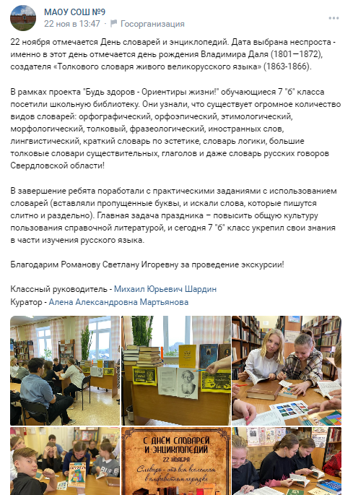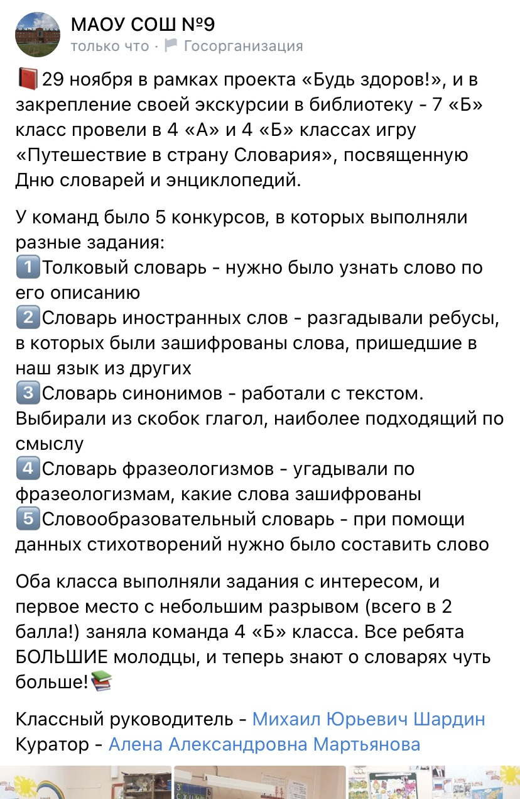

СЦЕНАРИЙ
Деятельность обучающихся 7 «б»
В данном мероприятии ученики 7 «б» выступили в качестве слушателей. Библиотекарь Светлана Игоревна Романова рассказала им о том, почему день словарей и энциклопедий отмечается именно 22 ноября, о видах словарей и как ими пользоваться.
Они узнали, что существует огромное количество словарей: орфографический, орфоэпический, этимологический, морфологический, толковый, фразеологический, иностранных слов, лингвистический, краткий словарь по эстетике, словарь логики, большие толковые словари существительных, глаголов и даже словарь русских говоров Свердловской области!
В завершение ребята поработали с практическими заданиями с использованием словарей (вставляли пропущенные буквы, и искали слова, которые пишутся слитно и раздельно).

«Игра-путешествие в страну Словария»
Цель: создать условия для расширения знаний обучающихся детей в области русского языка, раскрытия богатства словаря русского языка, их назначением и областью применения, обогащения словарного запаса обучающихся;
обеспечить условия для развития творческой инициативы каждого участника игры, логического мышления;
способствовать воспитанию культуры речи, любви к русскому языку, желание изучать правила лексики, грамматики, фразеологии и других разделов русского языка.
Оборудование: плакаты: К.Г. Паустовский «С русским языком можно творить чудеса. Нет ничего такого в жизни и в нашем сознании, что нельзя было бы передать русским словом»; «Словарь - твой друг, без него, как без рук»; «Словарь - это вся вселенная в алфавитном порядке»; карточки с заданиями, словари, рисунки-задания
Ход занятия

_______ Мы живем в стране российской,
Признаем язык индийский,
Итальянский, датский, шведский
И японский признаем,
И английский, и французский.
Но в родном краю по-русски
Пишем, думаем, поем.
________ Мы тогда лишь вольно дышим,
Если речь родную слышим
На родном нам языке
И в своей столице древней,
И в поселке, и в деревне,
И от дома вдалеке.

__________ - Русский язык – один из богатейших языков в мире. Его международное значение растет с каждым днем. На этом языке написаны гениальные произведения русских классиков, создана богатейшая художественная литература. Ученые предполагают, что в русском языке более 500 тысяч слов. Наверное, нет ни одного человека, который бы знал их все. Но существует такая фраза:
«Не тот образованный человек, который все знает (это и невозможно), а тот, кто знает, где можно найти ответ на возникший вопрос».
__________ - Сегодня мы и поговорим о том, где «хранятся» слова. А «хранятся» они в разных словарях. Одни помогают правильно писать слова, другие говорят об истории происхождения слова, третьи расширяют кругозор. Много разных сведений можно получить из словарей, поэтому и говорят: «Словарь - твой друг, без него, как без рук». В умелых руках словари могут оказать значительную пользу. О словарях существует еще одно высказывание французского писателя Анатоль Франса «Словарь - это вся вселенная в алфавитном порядке».

- Ребята, что значит в алфавитном порядке? (ОТВЕТЫ)
И наша игра посвящается словарям, которая пройдет в виде соревнований между командами. Добро пожаловать в страну Словарию!

_____________
Кто победит,
Для нас пока секрет,
Игра «конечно» даст ответ!
Соревнуясь, мы
Останемся друзьями,
Пусть борьба кипит сильней,
А наша дружба крепнет с ней.
___________:
Я желаю всем успеха
Вот вам пожелание:
Через труд придет победа,
Через труд и знания.
Представления команд. (Название, девиз)
- Толковый словарь.
Это толковый словарь. Его назначение – толковать слова. Кроме того, он указывает, к какой части речи принадлежит слово, дает его формы и приводит примеры употребления в речи. В самом большом толковом словаре 17 томов, в нем объясняется 120 тысяч слов.
_____________: Толковых словарей много и у каждого словаря свой автор, но самым первым составителем словаря стал Владимир Иванович Даль.
Конкурс № 1. __________ (За каждый верный ответ 1 балл)
Узнай слово по его толкованию и запиши его (вся команда):
- полоса земли, по которой движутся машины, идут люди (дорога),
- тонкая палочка графита, вставленная в деревянную или пластмассовую оболочку (карандаш),
- плод некоторых деревьев или кустарников со съедобным ядром в твердой оболочке (орех),
- подвижный орган во рту, который является органом вкуса (язык).
- Словарь иностранных слов.
Перед вами словарь иностранных слов. Он имеет 1 500 слов. При чтении журналов, газет, книг вы часто встречаетесь со словами, вошедшими в русский язык из других языков мира. В словаре можно получить справку о значении незнакомого иностранного слова, а также сведения о его происхождении.
__________ : Ребята, русский народ издавна славился гостеприимством и миролюбием. Еще в глубокую старину русские охотно общались с соседними народами, налаживали с ними торговые и культурные связи. Люди общались, и в речь проникали иноязычные слова, обозначавшие новые понятия. Узнать, откуда пришло слово, что оно обозначает, поможет нам словарь иностранных слов.
Конкурс № 2 __________ (За каждый верный ответ 1 балл)
Разгадайте ребусы: (ждем, пока разгадают, после читаем значение)
трамвай
К истокам слова: это слово из английского языка, от TREM (трем) - «вагон», и WAY (уэй) - «дорога». Так называется городская наземная электрическая дорога, а также поезд этой железной дороги, состоящий из одного или нескольких вагонов.
тетрадь
К истокам слова: слово тетрадь образовано от греческого ТЕТРА, что значит четыре. Сначала тетрадью называли сложенные вчетверо и сшитые листы бумаги. А сейчас это сшитые в обложке листы чистой бумаги для письма и рисования.
- Словарь синонимов.
_________: Известно, что синонимы обогащают речь, дают возможность выразить любой оттенок мысли, избежать повторения одного и того же слова. Умелый подбор синонимов придает языку красочность и выразительность.
Конкурс № 3. ___________ (За каждый верный ответ 1 балл)
Выберите 1 глагол из скобок, наиболее точно подходящий по смыслу.
С таким чудом я (встретился, столкнулся) первый раз в жизни. Мы с приятелем ехали на машине. Вдруг на дорогу из лесу (выбежал, выскочил) лисенок. Шофёр остановил машину. Мы (позвали, поманили) лисенка. Он (подбежал, подошел) к машине и сел перед ней. Мы стали с ним (беседовать, разговаривать). Лисёнок внимательно слушал.
- Словарь фразеологизмов.
Фразеологический словарь дает толкование и происхождение устойчивых оборотов речи (фразеологизмов). Фразеологические обороты в словаре расположены строго по алфавиту.
Вы все знаете такое выражение «Знать назубок». Это значит, например, превосходно выучить стихотворение или вообще отлично в чем- либо разбираться. А было время, когда знать назубок, проверить назубок понималось почти буквально. Эта поговорка возникла из обычая проверять на зуб подлинность золотых монет, колец и других изделий. Прикусишь монету зубами, и, если не осталось на ней вмятины, значит подлинная, не поддельная.
Конкурс № 4. ____________ (За каждый верный ответ 1 балл)
«Что это?»
Его вешают, приходя в уныние; его задирают, зазнаваясь; его всюду суют, вмешиваясь не в своё дело. НОС
Не цветы, а вянут; не ладоши, а ими хлопают, если чего-то не понимают; не бельё, а их развешивают чрезмерно доверчивые и любопытные. УШИ
Его проглатывают, упорно не желая о чём-нибудь говорить; он хорошо подвешен у человека, который говорит бойко, легко; его держат за зубами, когда не хотят говорить лишнего. ЯЗЫК
Он в голове у легкомысленного, несерьезного человека; его советуют искать в поле, когда кто-нибудь бесследно исчезает; на него бросают деньги и слова те, кто их не ценит. ВЕТЕР
- Словообразовательный словарь.
_______ Язык – наш учитель. А каждое слово – урок. Особенно интересны уроки однокоренных слов, которые помогают понять, как образовалось слово, что оно обозначает. Перед вами словообразовательный словарь. С его помощью любой человек сможет правильно сделать словообразовательный анализ или разобрать слово по составу. Словарь станет надежным помощником всем желающим постичь тайны русского словообразования.
Конкурс № 5. _______________ (За каждый верный ответ 1 балл)
Составьте слово.
КОРЕНЬ МОЙ ИЗ СЛОВА «СКАЗКА»,
СУФФИКС ЧТО И В СЛОВЕ «ИЗВОЗЧИК»,
ПРИСТАВКА В СЛОВЕ «РАСХОД»,
ОКОНЧАНИЕ В СЛОВЕ «ДОМ». (РАССКАЗЧИК)

КОРЕНЬ В СЛОВЕ «СНЕЖИНКА»,
ПРИСТАВКА В СЛОВЕ «ПОДЪЕХАЛИ»,
СУФФИКС В СЛОВЕ «ЛЕСНИК»,
ОКОНЧАНИЕ В СЛОВЕ «УЧЕНИКИ». (ПОДСНЕЖНИКИ)

КОРЕНЬ В СЛОВЕ «ВЯЗАТЬ»,
ПРИСТАВКА В СЛОВЕ «ЗАМОЛЧАТЬ»,
СУФФИКС В СЛОВЕ «СКАЗКА»,
ОКОНЧАНИЕ В СЛОВЕ «РЫБА». (ЗАВЯЗКА)

ПРИСТАВКА В СЛОВЕ «ПОСМОТРЕЛ»,
КОРЕНЬ В СЛОВЕ «ДОРОЖЕНЬКА»,
СУФФИКС В СЛОВЕ «ЛЫЖНИК»,
ОКОНЧАНИЕ В СЛОВЕ «СТОЛ». (ПОДОРОЖНИК)

КОРЕНЬ МОЙ ИЩИ В «ЦЕНЕ»
В «ОЧЕРКЕ» НАЙДИ ПРИСТАВКУ МНЕ,
СУФФИКС МОЙ В «ТЕТРАДКЕ» ВСЕ ВСТРЕЧАЛИ,
ВСЯ ЖЕ В ДНЕВНИКЕ Я И В ЖУРНАЛЕ. (ОЦЕНКА)

ПРИСТАВКА В СЛОВЕ «ЗАНОС»,
КОРЕНЬ В СЛОВЕ «МОРОЗЕЦ»,
СУФФИКС В СЛОВЕ «ГОРКА»,
ОКОНЧАНИЕ В СЛОВЕ «ЛИСТОЧКИ». (ЗАМОРОЗКИ)

Подведение итогов. Награждение команд.

Если ты хочешь судьбу перестроить,
Если не ищешь отрады цветник.
Если нуждаешься в твердой опоре -
Выучи русский язык.
Он твой наставник, великий, могучий,
Он переводчик, он проводник.
Если штурмуешь познания кручи -
Выучи русский язык.
Русское слово живет на страницах,
Мир окрыляющих детских книг.
Русское слово - свободы зарница -
Выучи русский язык!

